Manual de Usuario

Ordenamiento Ecológico

SEMARNAT / Uso Interno

Rol: Root2

Índice
Índice 1
1. Introducción 2
2. Descripción funcional 3
3. Identificación de roles 4
4. Descripción de la aplicación 5
4.1 Menú principal Root2 5
4.2 Registro de Proceso - Alta de usuarios 5
4.3 Registro de proceso - Alta de Procesos 8
4.4 Administración - Procesos 9
4.5 Administración – Usuarios de sistema 11
4.6 Registro Histórico 13

- Introducción

El Instituto de ecología de la UNAM funge como intermediario entre la entidad “propietaria” del territorio mexicano y el sector de la población interesado en ocupar el terreno. El Instituto de ecología a través de metodologías altamente probadas diagnostica y recomienda la mejor actividad a desarrollar sobre el terreno en cuestión que tenga el menor impacto ambiental posible y maximice la actividad a desarrollar.
El sistema Ordenamiento ecológico se concibe como una plataforma para agilizar el proceso físico y/o legal para decidir el futuro de un territorio mexicano. Este territorio se usará para alguna actividad económica que tenga un impacto amigable con el ambiente y que se ajuste lo mejor posible a la actividad a desarrollar.
El sistema de Ordenamiento ecológico unifica el proceso descrito en una aplicación sin tener que usar más de 1 herramienta y reduciendo significativamente los tiempos de respuesta en la construcción del Grupo mapa aptitud iniciando desde las funciones de valor. El sistema cuenta además con un módulo administrativo para administrar los módulos, usuarios y roles.

- Descripción funcional
El sistema está estructurado en módulos, sub-módulos y opciones. Los módulos principales se muestran en la pantalla del menú principal, la cual se despliega al entrar al sistema. De acuerdo al rol del usuario se desplegará un menú principal diferente mostrando solo las opciones a las que tiene acceso el usuario. En la sección 3 se listan los diferente roles y los módulos a los que tienen acceso. El sistema se compone de los siguientes módulos y sub-módulos.

- Roles/Usuarios
- Registro de Procesos
  - Alta Usuarios
  - Alta Procesos
- Administración
  - Procesos
  - Usuarios de sistema
- Administración de Procesos de OE
  - Preparación Proceso
    - Descripción del Proceso
    - Registro Operadores
    - Registro Sectores
    - Seleccionar capa para sectores Exportar/Importar
    - Asignar Sectores a Operadores
  - Seguimiento Operadores
  - Análisis de Grupos de Aptitud
- Generador de función valor y análisis de Aptitud
- Registro Histórico

En todas las pantallas los usuarios podrán seleccionar el símbolo de Casa en la esquina superior izquierda para poder regresar al menú principal. También podrán seleccionar la opción Cerrar sesión en la esquina superior derecha para salir del sistema. Si el usuario selecciona la opción Cerrar sesión el sistema terminará la sesión del usuario y presentará la pantalla de acceso al sistema.

- Identificación de roles

Rol | Descripción
Root1 | Configuración del sistema de Ordenamiento Ecológico  Roles/Usuarios
Root 2 | Registro de procesos  - Alta Procesos  - Alta de usuarios (Tipo Supervisor / Administrador)  Administración  - Procesos  - Usuarios de sistema  Registro Histórico
Administrador | Preparación de proceso  - Preparar SIG  - Alta de usuarios (Tipo operador)  - Registro de Sectores  - Asignar sectores a operadores  - Seleccionar capa para sectores exportar/importar  Seguimiento Operadores  Análisis de grupos de aptitud  Registro histórico
Operador | Generación de función de valor y análisis de aptitud  - Definición y ponderación de atributos  - Preparación de capa  - Generación de funciones de valor  - Generación de mapa de aptitud
Supervisor | - Acceso a todos los módulos con privilegios de lectura únicamente

- Descripción de la aplicación

Menú principal Root2

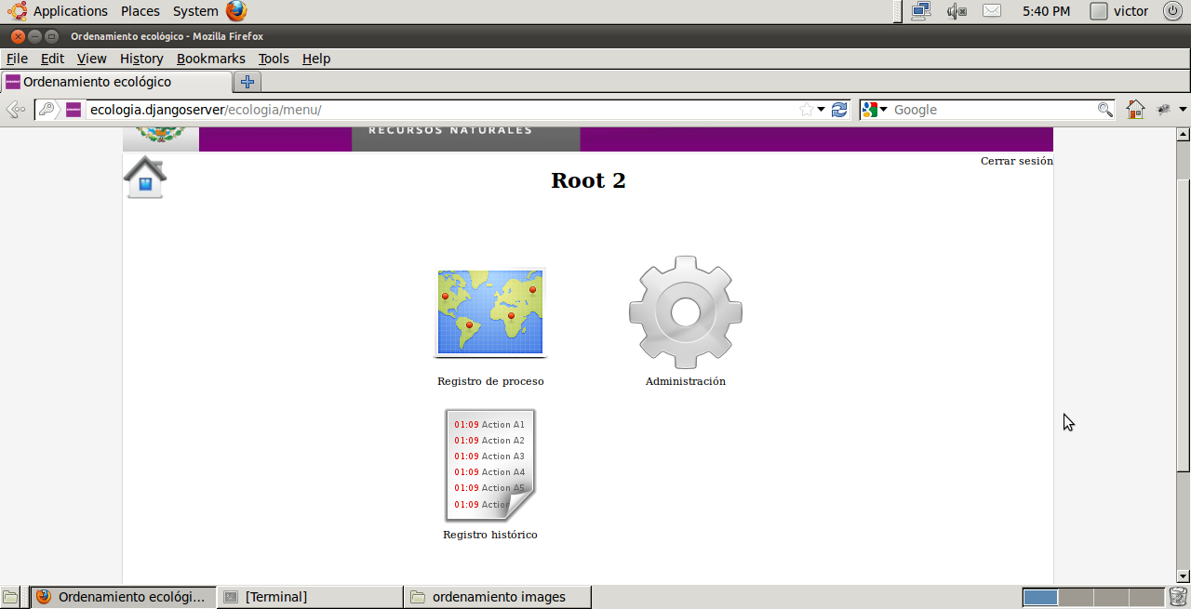
.Figura 4.1

Registro de Proceso - Alta de usuarios

Objetivo.

Registrar en el sistema los usuarios y roles de cada persona que participe en un proceso de ordenamiento ecológico. A cada persona se le asignará un identificador de usuario (Userid), una palabra de acceso secreta (password) y un rol dentro de un proceso de ordenamiento. Con el userid y password podrá firmarse al Sistema de Ordenamiento Ecológico. El rol del usuario determina las operaciones que puede realizar dentro del sistema.

Funcionamiento.

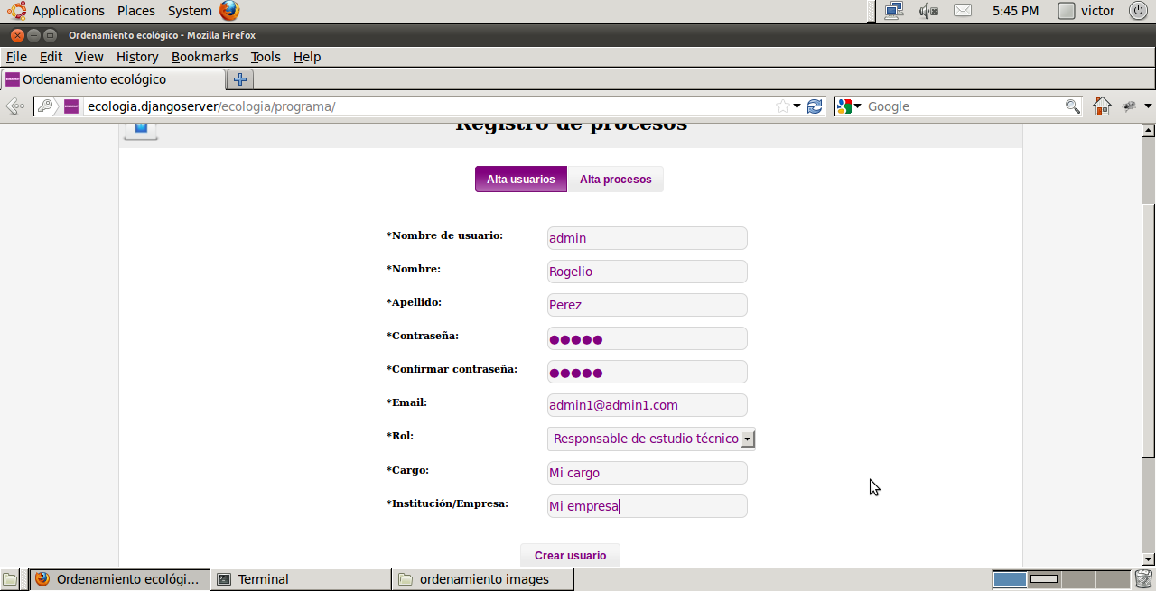

Figura 4.2

Desde el menú principal seleccionar la opción Registro de Procesos. Se desplegará la pantalla de la figura 4.2
Para proporcionar el acceso al sistema a una persona se deben capturar los siguientes campos:

Nombre del usuario: Nombre único con el que el sistema identificará a la persona
Nombre: Nombre de la persona
Apellido: Apellido de la persona
Contraseña: Palabra secreta de acceso al sistema
Confirmar contraseña: Debe capturarse el mismo valor capturado en el campo
Contraseña
Email: Correo electrónico asignado a la persona. Debe tener el formato
xxx@xxx.com
Rol: Rol de la persona dentro del Proceso de ordenamiento
Ecológico.
Cargo: Cargo de la persona. Texto libre, (Autoridad responsable,
responsable DGPAIRS, responsable INE).
Institución/Empresa: Institución o Empresa a la que pertenece la persona. Texto libre,
(sólo para administrador responsable de estudio técnico).

Todos los campos marcados con un asterisco, son obligatorios. El campo rol desplegará los roles que el usuario tiene privilegio para dar de alta.
Una vez capturados todos los campos debe seleccionar el botón ‘Crear usuario’. Antes de registrar el usuario el sistema hará las siguientes validaciones:
- Si algún campo obligatorio no fue capturado, el sistema desplegará el mensaje ‘El campo es requerido’.
- Si el usuario que se esta dando de alta ya existe, el sistema desplegará el mensaje, ‘El usuario ya existe’.

Si se cumplen las reglas anteriores el sistema dará de alta el nuevo usuario y desplegará el mensaje de la siguiente pantalla.

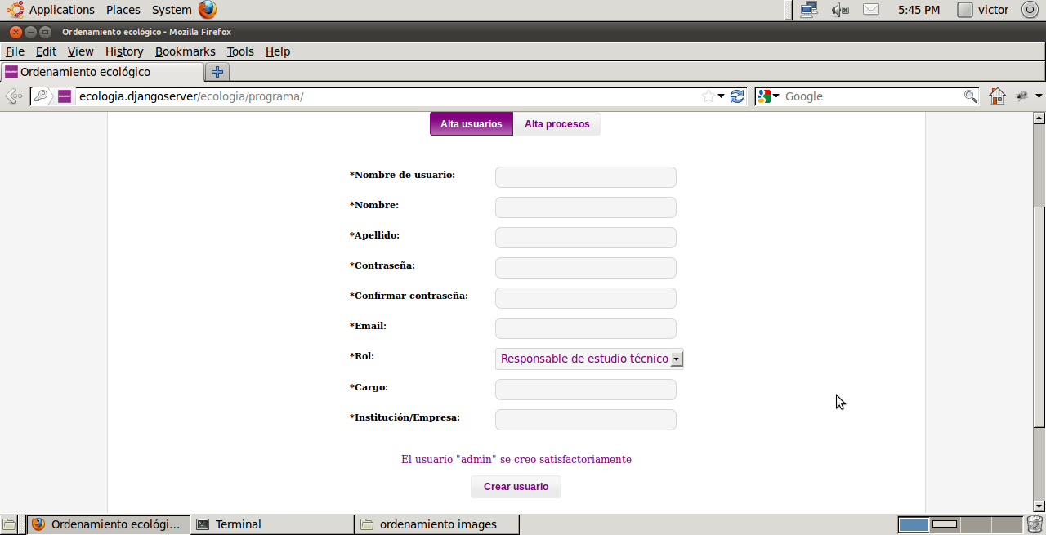
Figura 4.2-1

Registro de proceso - Alta de Procesos

Objetivo.

Registrar un proceso de ordenamiento ecológico. El usuario con el rol root2 será
el responsable de dar de alta el proceso y los usuarios que trabajarán en él.

Funcionamiento.

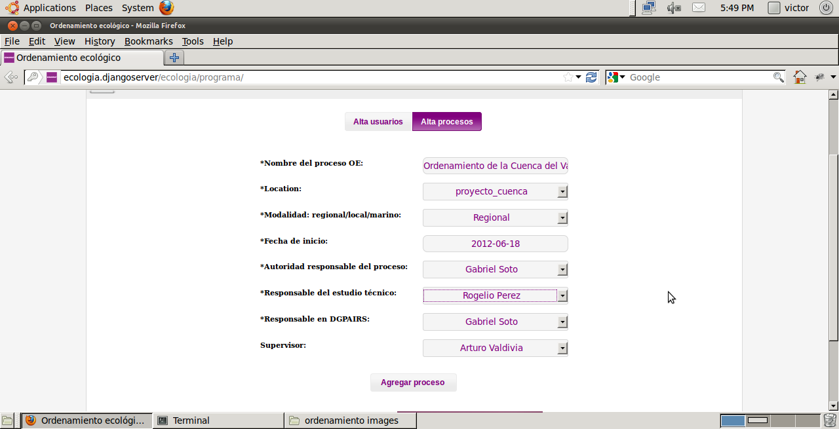
Figura 4.3

Desde el menú principal seleccionar la opción Registro de Procesos y el botón Alta procesos. Se desplegará la pantalla de la figura 4.3
Para dar de alta un proceso de Ordenamiento Ecológico se deben capturar los siguientes campos.

Nombre de proceso OE: Texto libre para identificar el proceso que se esta dando de alta.
Location:
Modalidad: Seleccionar el valor deseado de la lista, (Regional, local, marino)
Fecha de inicio: Fecha de inicio del Proceso
Autoridad responsable del
proceso: Lista de personas con rol de Supervisor que el usuario
root2 registró previamente.
Responsable del estudio
técnico: Lista de personas con rol de Administrador que el
usuario root2 registró previamente.
Responsable en DGPAIRS: Lista de personas con rol de Supervisor que el usuario
root2 registró previamente.
Supervisor: Lista de personas con rol de Supervisor que el usuario
root2 registró previamente.
Una vez registrados todos los campos se debe seleccionar el botón agregar Programa. Antes de registrar el usuario el sistema hará las siguientes validaciones:

Si alguno campo obligatorio no fue capturado el sistema desplegará el mensaje ‘El campo es requerido’
Si se cumplen las reglas anteriores el sistema dará de alta el nuevo usuario y desplegará mensaje ‘El Programa de Ordenamiento se creó satisfactoriamente’.

Administración - Procesos

Objetivo.

Listar todos los procesos que el usuario Root 2 dió de alta.

Funcionamiento.

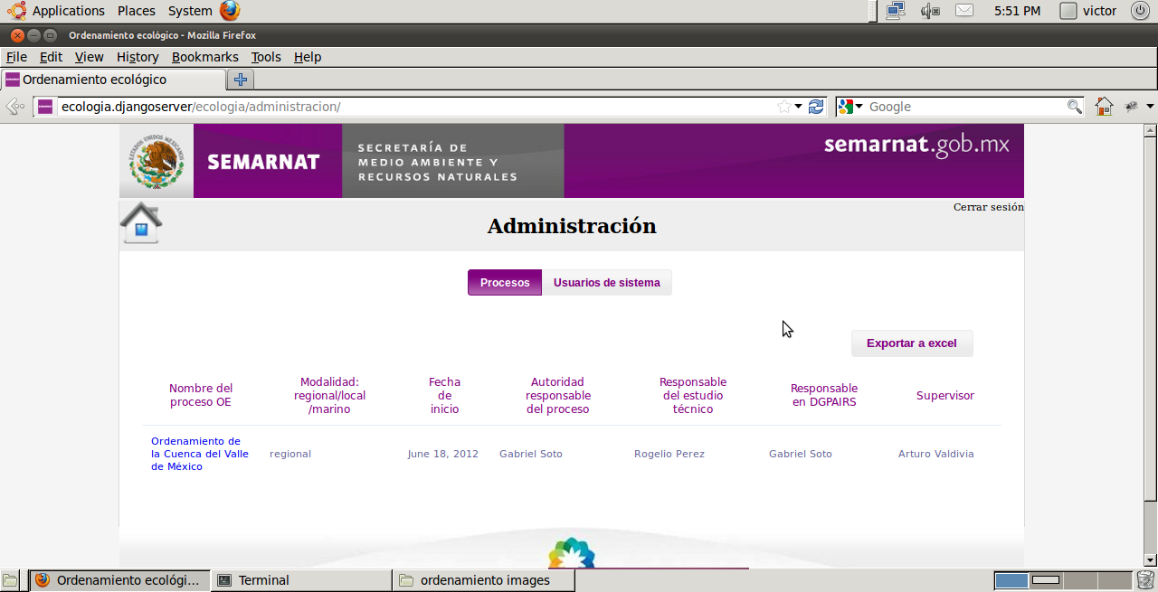
Figura 4.4.1

Desde el menú principal seleccionar la opción Administración. Se desplegará la pantalla de la figura 4.4.1
Se muestran los procesos que el usuario firmado haya dado de alta previamente. Para cada proceso se despliega la siguiente información:

Nombre de proceso OE: Nombre con el que se registro el proceso.
Modalidad: Regional, local o marino
Fecha de inicio: Fecha de inicio del Proceso
Autoridad responsable del
proceso: Supervisor asignado al Proceso
Responsable del estudio
técnico: Administrador responsable del estudio técnico asignado
al Proceso.
Responsable en DGPAIRS: Supervisor responsable en DGPAIRS asignado al
Proceso
Supervisor: Supervisor del proceso de Ordenamiento

En la columna Nombre del proceso OE, se encuentra habilitada una liga que le permite al usuario entrar en modo Administración al proceso seleccionado con rol de operador.

Botón exportar a Excel.

Este botón permite al usuario exportar la lista de procesos desplegada en pantalla. Al seleccionar esta opción el sistema abrirá la ventana de administración de archivos que se muestra en la siguiente figura, en donde podrá seleccionar el fólder y el nombre del archivo Excel donde se guardará la lista de procesos.

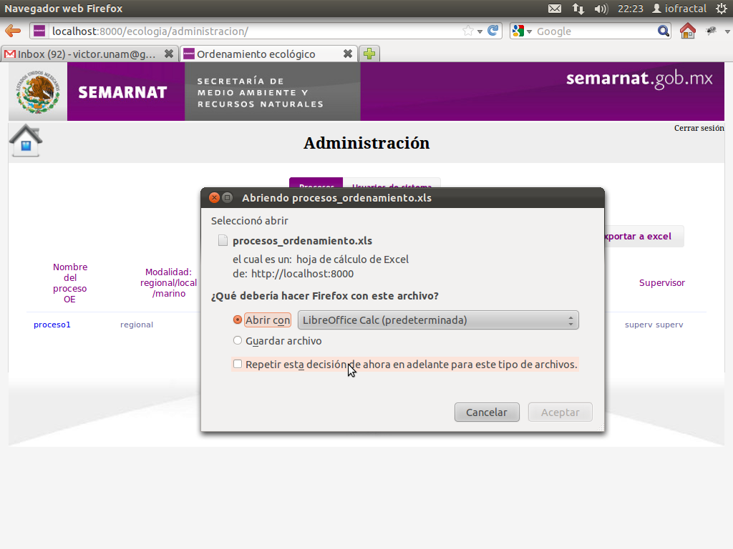
Figura 4.4.2

La siguiente figura muestra un ejemplo del archivo Excel creado.

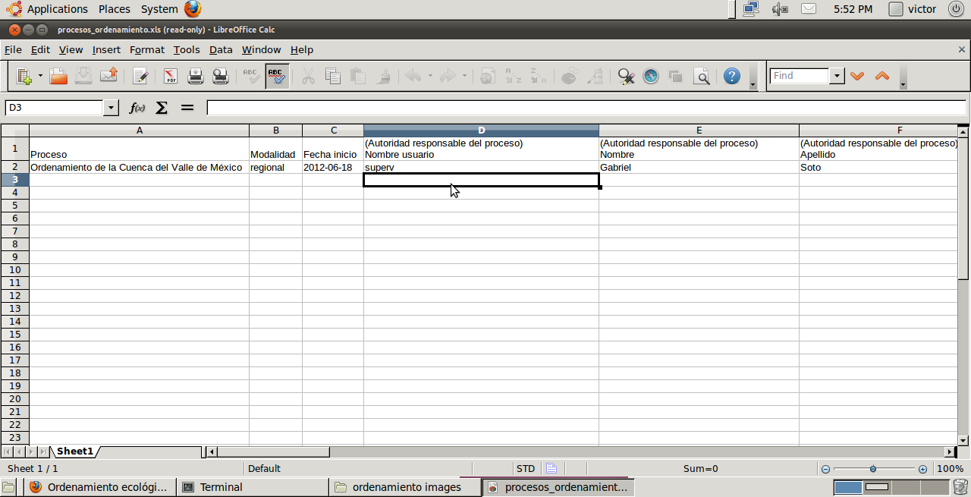
Figura 4.4.3

Administración – Usuarios de sistema

Objetivo.

Listar todos los usuarios que el usuario firmado dió de alta.

Funcionamiento.

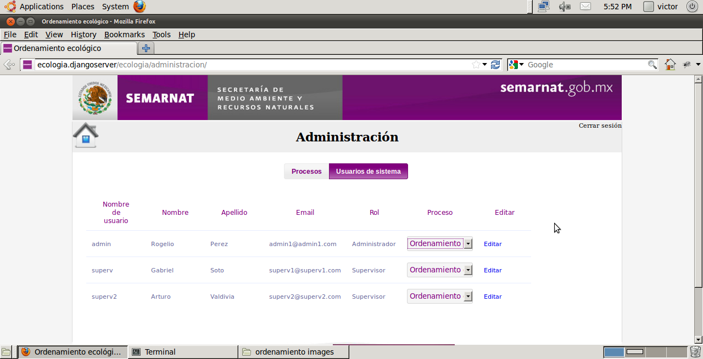
Figura 4.5.1

Desde el menú principal seleccionar la opción Administración y el botón Usuarios de sistema. Se desplegará la pantalla de la figura 4.5.1
Se mostrará los usuarios que el usuario firmado haya dado de alta previamente. Para cada usuario se despliega la siguiente información:

Nombre del usuario: Nombre único con el que se registro el usuario.
Nombre: Nombre de la persona
Apellido: Apellido de la persona
Email: Correo electrónico asignado a la persona.
Rol: Rol de la persona dentro del Proceso de ordenamiento
Ecológico.
Editar: Liga para acceder al modo edición de datos del usuario.

Al seleccionar la liga de edición, el sistema desplegará la pantalla de la figura 4.5.2 en donde el usuario podrá modificar los datos de los usuarios a su cargo.

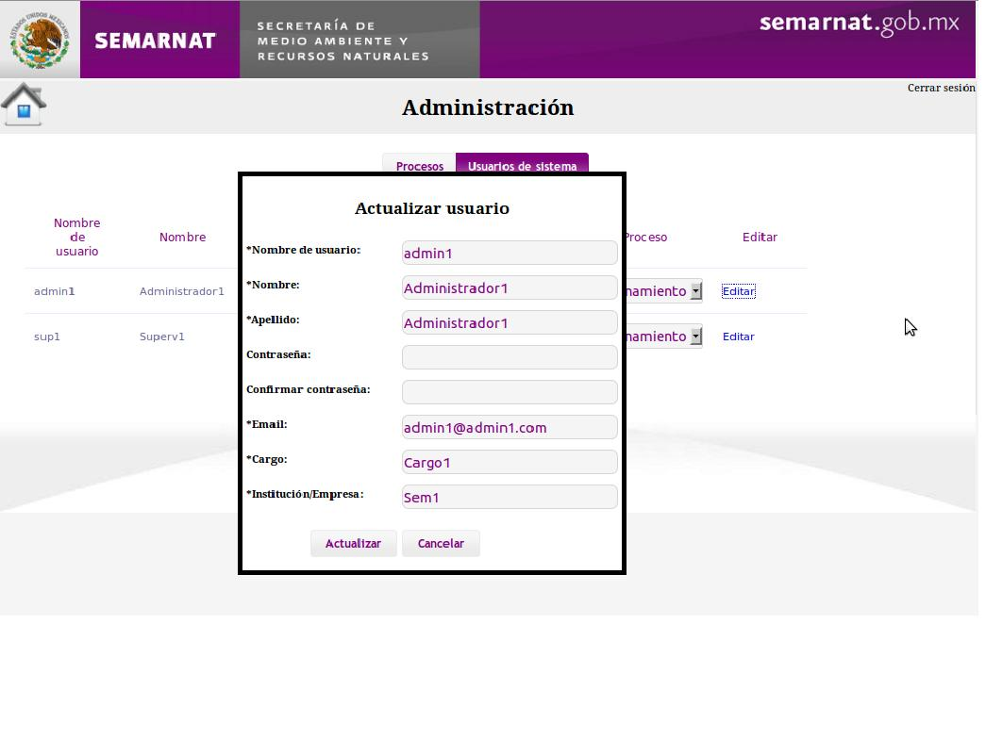
Figura 4.5.2

Los campos que se pueden modificar son los siguientes:

- Nombre
- Apellido
- Contraseña
- Confirmar contraseña
- Email
- Cargo
- Institución/Empresa

Todos los campos son obligatorios y de texto libre. Aplican las mismas validaciones que en el módulo de alta de usuarios. El nombre de usuario no puede modificarse. Si el usuarios selecciona el botón Cancelar los cambios no se guardarán en el sistema. Si el usuario selecciona el botón Actualizar el sistema guardará los cambios.

Registro Histórico

Objetivo.

Mostrar la actividad de los usuarios dados de alta por el usuario firmado. El usuario firmado podrá consultar que tipo de actividad han realizado los usuarios a su cargo en un período de tiempo.

Funcionamiento

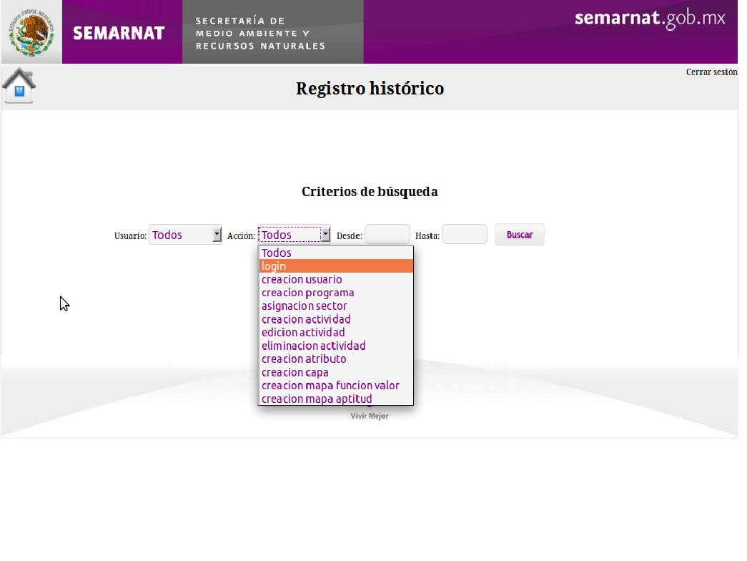
Figura 4.6

Desde el menú principal seleccionar la opción Registro histórico. El sistema desplegará la pantalla de la figura 4.6. El usuario podrá seleccionar los siguiente criterios de búsqueda:

Usuario: Lista de todos los usuarios dados de alta por el usuario firmado. Puede
Escoger uno específico o todos.
Acción: Seleccionar el tipo de actividad que quiere consultar. Las actividades pueden ser Entrada al sistema (Login), Creación de usuario, Creación de
Programa, Asignación de sector, Creación de Actividad, Edición de
Actividad, Eliminación de Actividad, Creación de atributo, Creacción
capa, creación mapa función valor, creación mapa aptitud.
Desde: Fecha inicial del período de consulta
Hasta: Fecha final de período de consulta.

El usuario debe capturar los criterios de búsqueda seleccionar el botón buscar. El sistema desplegará la información encontrada en la pantalla de la figura 4.6-1

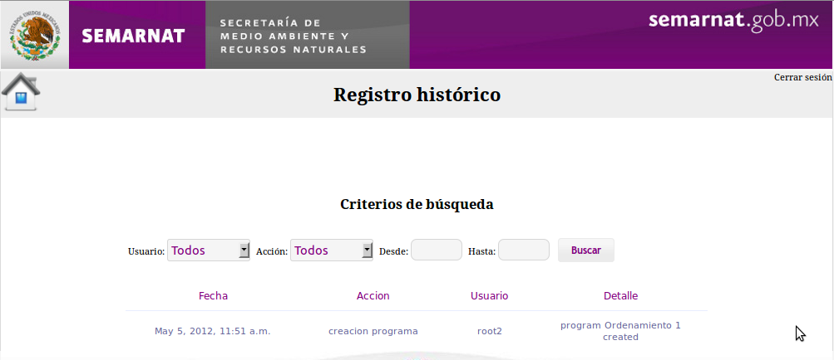
Figura 4.6-1

La información desplegada en la pantalla es:

Fecha: Fecha en la que ocurrió la actividad
Acción: Acción que realizó el usuario que se está consultando
Usuario: Userid del usuario
Detalle: Nombre del programa donde se realizó la acción.

